2022年2月吉日
特約店 各位


2022年度 丸紅エネルギー オンライン研修会のご案内

拝啓 皆様におかれましては益々ご隆昌のこととお慶び申し上げます。平素は格別のご高配を賜り厚く御礼申し上げます。
現下の新型コロナウイルス感染症拡大の現状を鑑み、本年度もオンラインでの動画配信にて研修会を開催させて頂く事と致しました。
つきましては、以下の通り２月１４日（月）１０：００から３月１４日(月)１８：００まで特設ホームページにて動画を配信させて頂きます。
ご多忙の折とは存じますがご視聴賜りますよう宜しくお願い申し上げます。

敬具
配信動画 | 2022年1月13日ライブ配信  新年の御挨拶 動画 | 10分30秒 | 丸紅エネルギー株式会社  代表取締役社長  本郷 孝博
 | 自動車の電動化について | ➀12分55秒  ②15分05秒 | 丸紅経済研究所  シニア・アドバイザー  猪本 有紀
 | アポロステーションカード  獲得活動 | 9分49秒 | 丸紅エネルギー株式会社  リテール事業部  森 裕章
 | LINEでお客様流出防止に成功 | 10分13秒 | 丸紅エネルギー株式会社  リテール事業部  金川 海弦
 | SS業界における楽天ポイントの  展開と当社取組のご紹介 | 9分54秒 | 丸紅エネルギー株式会社  カーライフ事業推進部  川本 優貴
配信期間 | 2022年2月14日（月）10：00～3月14日（月）18：00
視聴方法 | 【手順】  ①下記URLもしくはQRコードより丸紅エネルギー㈱ HPを検索。  ②HP下の特約店向け動画をクリック。  ③下記ログインID、ＰＷを入力。  ④各動画をクリック頂き、社名・名前を入力。  ⑤動画視聴。  【URL】  https://marubeni-energy.co.jp/movie/  【QRコード】  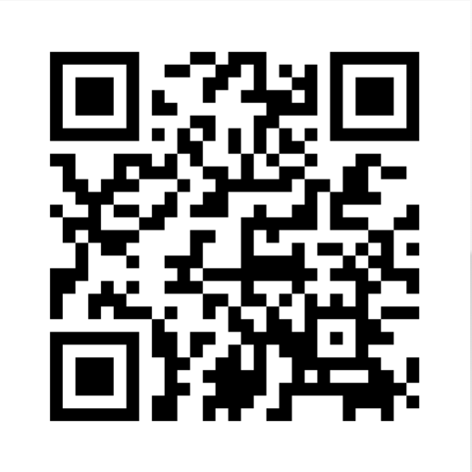
ID | mec2202
PW | online2202

【弊社ＨＰから特設ページへのアクセス手順】
➀「丸紅エネルギー株式会社」で検索
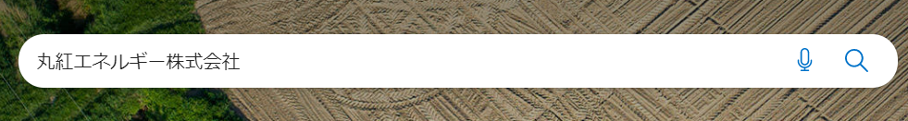
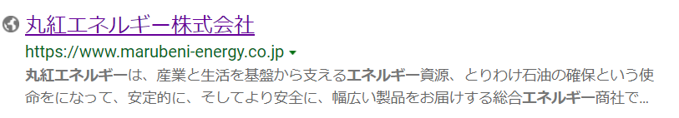
②当社公式ＨＰをクリック

③クリック後この画面が表示され、複数画像が自動再生されます。
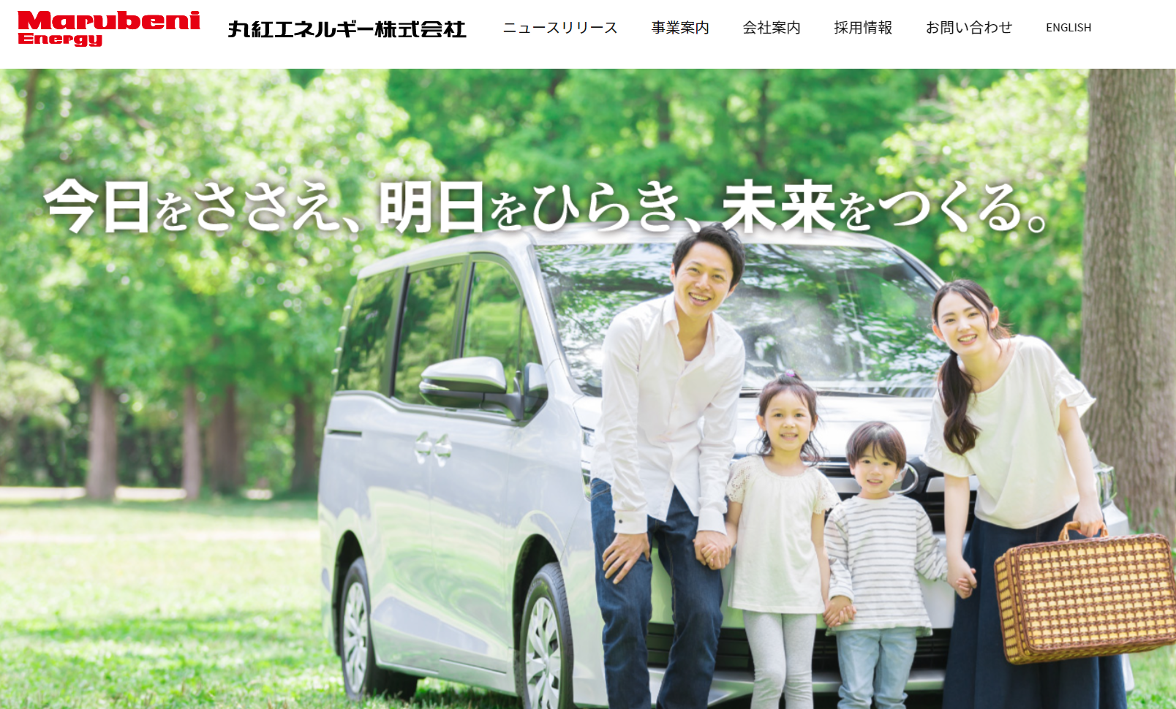
④下記画面の「Ｒｅｌａｔｅｄ Ｓｉｔｅｓ 関連サイト」が表示されるまで
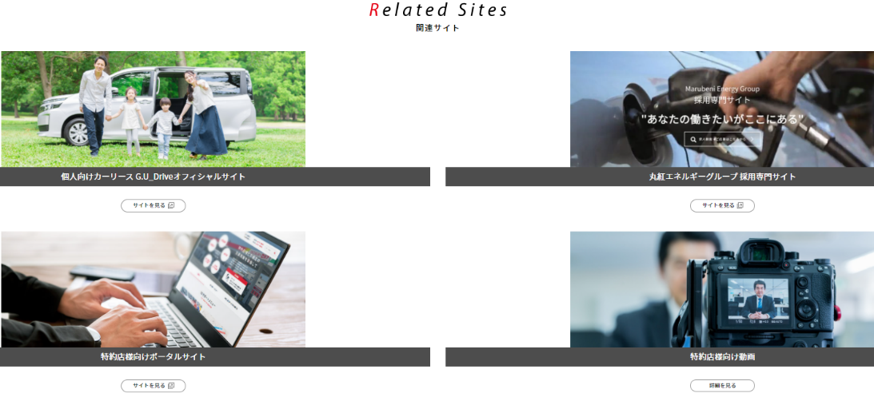
下へスクロールしてください。
⑤右下に表示されている「特約店様向け動画」の「詳細を見る」を選択。
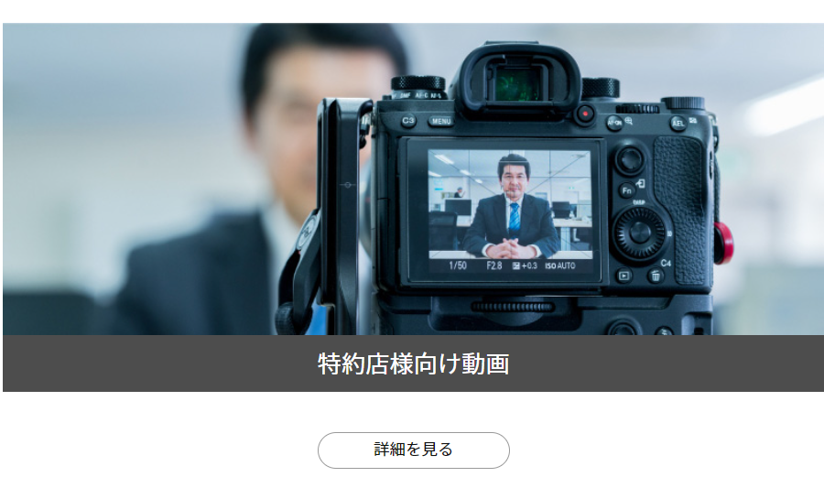
⑥画面中央部にユーザー名、パスワードを入力する画面が出て参りますので、
2ページ目にて告知しましたものをご入力ください。
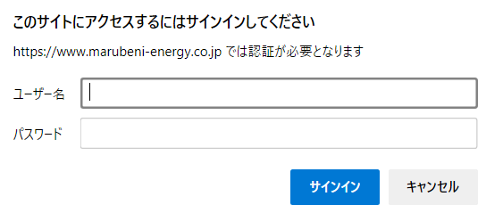
⑦入力後、配信当日になりましたら画像部分をクリックします。

⑧クリック後、会社名とお名前を記入する表示が出て参りますので、
会社名と視聴される方のお名前をフルネームで記入いただくと、
各動画の再生画面にアクセスが可能となります。

以上

